**Analyse de faisabilité sur la migration de l’architecture de Rep’Aero**

Rep'Aero - par ELKARIMI SAID

04 Février 2021

# Tables de matières :

# Introduction

# Les parties prenantes

# Analyse de l’architecture baseline et target

# Description de l’architecture IT baseline

# Schéma de l’architecture IT baseline

# L'analyse de performance de l’architecture IT baseline

# Les résultats de l’architecture IT baseline

# Description de l’architecture IT target

# Schéma de l’architecture IT target

# L'analyse de l’architecture IT target

# La faisabilité de l’architecture IT target

# Les bénéfices de l’architecture IT target

# Migration de l’architecture

# Les contraintes

# Les impacts

# Les risques

# Faisabilité de la migration

# Conclusion

**Introduction :**

Rep’Aero est une entreprise du sud-ouest de la France, spécialisé dans la maintenance préventive et corrective des pièces d’avion pour des compagnies aéronautiques.

Face à la perte de l’un de ses clients historiques, causée par certains obstacles techniques, humains et concurrentiels, la direction de Rep’Aero décide de redéfinir sa vision stratégique de l’entreprise, de fixer des objectifs stratégique clés, pour faire de Rep’ Aero un acteur incontournable de la maintenance aéronautique. Un projet de migration de l’architecture actuelle est lancé dans ce cadre et nous avons comme mission de faire l’études de faisabilité de ce projet.

**Les parties prenantes :**

# Dans cette section on va définir les différentes parties prenantes du projet, leurs impacts et leurs rôles sur l’ensemble des tâches pour la réalisation de l’objectif du projet de migration.

# Toutes les parties prenantes sont impliquées lors de la rédaction des premiers documents où les bases du projet seront posées.

|  |  |  |  |  |
| --- | --- | --- | --- | --- |
| Nom | Poste | Rôle dans le projet | Exigences | Attentes |
| ELKARIMI Saïd | Architecte technique | * Élaborer une analyse de faisabilité sur la migration. * Construire une feuille de route. * Réaliser un plan d’implémentation pour la migration. * Soutien de la direction. | * Diagramme de l’architecture IT baseline * Diagramme de l’architecture IT target * Audit technique | * Réussite du projet * Améliorer la performance et la sécurité de ‘architecture |
| Steve Lambort | CEO | * Commanditaire * Représente le pouvoir décisionnel. * Suivie projet de migration | * Respect des contraints du projet (délai, budget, objectif) * Suivi de l’avancement des différent livrables. * Analyse de faisabilité sur la migration. * Une feuille de route. * Le plan d’implémentation pour la migration. | * Réussite du projet * Recentrer les capacités de l’entreprise * Satisfaction des clients * Amélioration des conditions du travail |
| Alain Duplanc | Responsables du service IT | * Suivie projet de migration * Evaluer les résultats du projet de migration | * Analyse de faisabilité sur la migration. * Une feuille de route. * Le plan d’implémentation pour la migration. | * Réussite du projet * Satisfaction des clients * Amélioration des conditions du travail * Validation de la migration |
| Technicien de maintenance | Technicien de maintenance | * Evaluer les résultats du projet de migration | * Améliorer l’accès aux ordres de travails, aux documentations techniques et aux facturations via mobile. | * Réactivité de service maintenance * Amélioration des conditions du travail |
| Les clients | Client |  |  | * Expérience client améliorée * Service de maintenance réactive * Amélioration de processus de maintenance performant et transparent |

**Analyse de l’architecture baseline et target :**

L’architecture IT actuel a pour objectif de supporter par module les opérations fonctionnelles et de productions suivantes :

* + - La gestion des fournisseurs.
    - La gestion des stocks.
    - La gestion des clients
    - La gestion de domaine de production et de maintenance.

L'architecture actuelle présente certaines limites techniques, l’architecture technique actuelle n’offre ni les services, ni les performances techniques du système, ni la gestion des processus permettant d’accompagner l’évolution de Rep’Aero, ce qui perturbe la gestion des opérations fonctionnels et de production quotidienne. Dans cette optique un projet de migration a été initié pour gérer cette problématique.

**Description de l’architecture IT baseline**

**Schéma de l’architecture IT baseline**

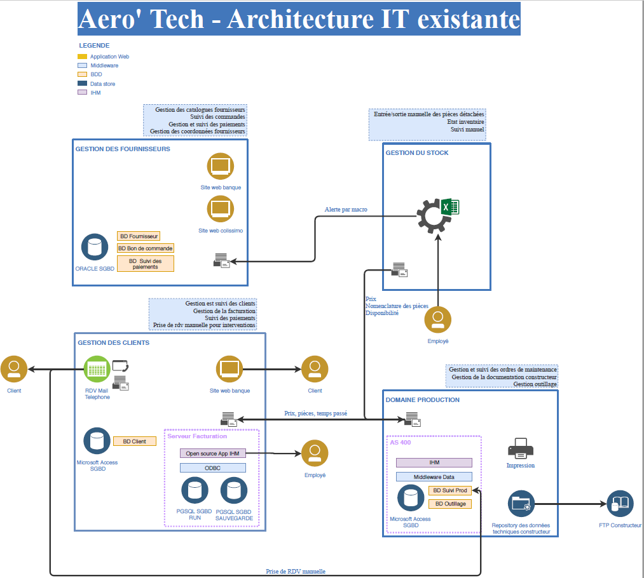

**L'analyse de performance de l’architecture IT baseline :**

La situation difficile que Rep’Aero vit aujourd’hui est liée d’une part à certains aspects techniques comme :

* + La manque de réactivité du service maintenance.
  + L’infrastructure IT qui est devenue lente et peu fonctionnelle.

Les résultats de l’audit technique sur la performance de l’architecture actuelle nous ont révélés les points suivants :

* + Le système actuel est basé sur des technologie obsolètes (Microsoft accès SGBD, IBM AS 4000, Alerte par macro Excel).
  + Le système de persistance est hétérogène (Microsoft accès SGBD, PGSQL SGBD, ORACLE SGBD).
  + Les technologies utilisées sont très coûteuses et non personnalisable (IBM AS 400 mainframe, ORACLE SGBD, Microsoft Accès SGBD, Macro Microsoft Excel).
  + La mise à jour du système est très lente.

Afin de mieux satisfaire le besoin des clients de Rep’Aero, l’analyse du processus de management de la qualité est très importante, on peut résumer les résultats de l’observations dans les points suivants :

* + La redondance de certaines opérations de saisie.
  + Prolifération des doublons dans les bases de données.
  + L'absence d’interopérabilité avec les systèmes externes (clients et fournisseurs).
  + Les flux d’informations non standardisés.
  + Des nombreuses opérations de gestion du stock ou de la comptabilité sont **manuelles.**
  + L'absence de contrôle dans les saisies.

**Les résultats de l’architecture IT baseline :**

Les éléments extrait de l’analyses de performances et l’analyse des processus de management de qualités chez Rep’Aero nous ont montrés les impacts suivants :

* + La démotivation des collaborateurs suite à la non-performance du système.
  + Le manque de réactivité.
  + L'émergence de processus parallèles de gestion.
  + La difficulté de suivi financière et des stocks.

**Description de l’architecture IT target :**

L'architecture IT cible est conçu pour soutenir l’évolution de Rep’Aero, l’objectif est d’optimiser les opérations techniques du système, sa performance, sa sécurité et l’optimisation de gestion des processus métier.

**Schéma de l’architecture IT target :**

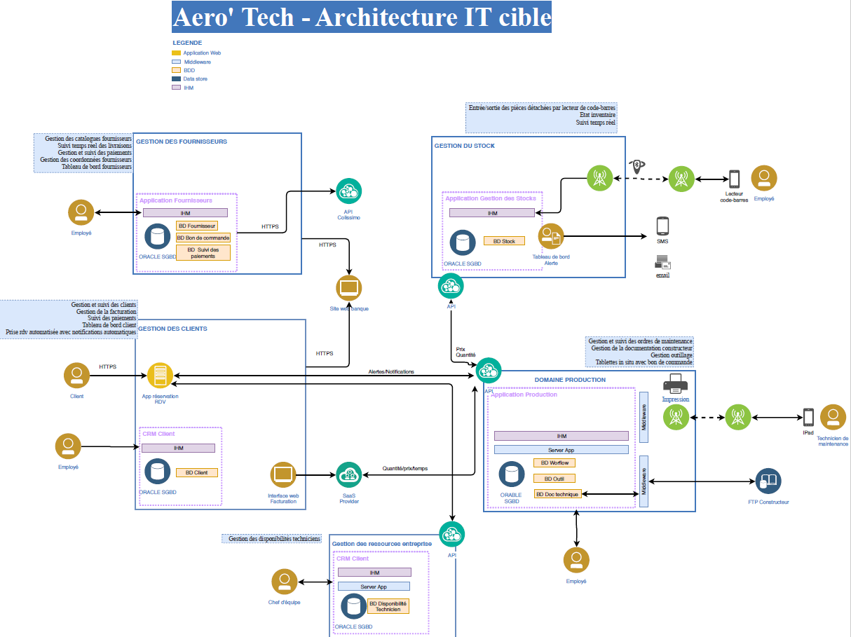

**L’analyse de l’architecture IT target :**

L'architecture IT cible est conçue dans l’objectif de maintenir la capacité opérationnelle de l’entreprise et la sécurité des applications. En plus des fonctionnalités supportées par le système actuel, la nouvelle architecture permet la gestion des ressources d’entreprise à travers un nouveau module pour la gestion des disponibilités des techniciens.

Pour atteindre ce résultat, l’architecture IT cible met en œuvre les éléments clés suivants :

* + Un système de persistance homogène basé sur Oracle SGBD pour le stockage et la manipulation des données.
  + Des API pour favoriser l’accès aux systèmes externes tiers (Banque, Colissimo, ...).
  + Les composants de l’architecture sont interconnectés et les flux d’information sont standardisés à travers des API Web basé sur le protocole HTTPS.
  + L'emploi de lecteurs des codes-barres.
  + La fonctionnalité de facturation est externalisée à travers un fournisseur Cloud SaaS.

**La faisabilité de l’architecture IT target :**

L’architecture IT target est réalisable car :

1) Les choix techniques de l’architecture IT target correspondent à une stack technique homogène (Oracle, API web) et réaliste.

2) Les composants fonctionnels existants sont maintenus avec l’ajout d’un nouveau composant.

3) L’interconnexion des composants était inexistante au préalable, l’architecture IT propose une solution pertinente grâce aux API web.

4) Le lecteurs de code-barre est un outil faisable pour améliorer la gestion des stocks.

**Les bénéfices de l’architecture IT target :**

La mise en œuvre de l'architecture IT cible va permettre de :

* + Assurer une bonne expérience utilisateur.
  + Optimiser la performance du système.
  + Automatiser les opérations de stock et de comptabilité.
  + Proposer la portabilité pour l’accès aux documents (ordres de mission et facturation) à travers un accès via mobile et l’externalisation via un fournisseur Cloud
  + Optimiser et standardiser le flux d’information interne et externe via un API web.
  + Simplifier la maintenance et l’évolution du système grâce au système modulaire.
  + Optimiser et uniformiser le processus de management de la qualité.
  + Déminuer les charges liées à la maintenance et au support des outils “legacy” et coûteuse comme AS 400.
  + Le coût de déploiement en interne permet au groupe un retour sur investissement sur le long terme.

**Migration de l’architecture**

**Les contraintes :**

**Contraintes liées au délai :**

* + - * Le délai de réalisation de l’étude préalable à la migration est de 1 mois.

**Contraintes liées au coût :**

* + - * Le coût estimé pour la réalisation du projet de migration (étude ainsi que son exécution) est de 50 000 euros.

**Contraintes liées à la qualité :**

* Valider l’architecture cible au préalable de la migration.
* Maintenir les services actuels pendant la migration.
* Améliorer les performances et la sécurité suite à la migration.
  + - * Améliorer l’expérience utilisateur suite à la migration.
      * Gagner en efficience et en réactivité suite à la migration.

**Les impacts :**

La migration de L'architecture actuelle vers la cible présent certains impacts sur les parties prenantes, le tableau dessous permet de présenter les impacts technologique, organisationnel, financier et juridique en fonction des parties prenantes.

|  |  |  |  |  |
| --- | --- | --- | --- | --- |
|  | Impact technologique | Impact organisationnel | Impact financier | Impact juridique |
| Parties prenantes |  |  |  |  |
| CEO | Utilisation des technologies à jours et performant. | Automatisé les opérations manuelles de gestion de stock et de comptabilité.  Améliorer la gestion de relation client grâce au CRM | Maintenance du système moins couteuse.  Retour sur investissement à long terme. | Maintenir la vision de l’entreprise en matière de respect des règlements français et européen, pour la sécurité des données de production. |
| Architecte logiciel | Utilisation des technologies homogène, performant et sécurisé | Des technologies modulaires, simple à maintenir et à faire évoluer. | Optimiser l’allocation des ressources liés aux maintenances et à l'évolution du système. | Le respect des protocoles judiciaire liée aux manipulations de données de production et de client. |
| Responsable du servie IT | Utilisation des technologies homogène, performant et sécurisé | Permet de soutenir une stratégie de gouvernance des donnés de productions et de client. | Optimiser l’allocation des ressources liés aux maintenances et à l'évolution du système. | Le respect des protocoles judiciaire liée aux manipulations de données de production et de client. |
| Technicien de maintenance | Mobilité pour l’accès aux ordres de mission. | Simplifié l’accès aux ordres de mission  Simplifié la gestion de stock  Optimisé la gestion des opérations de maintenance. |  | Le respect des protocoles judiciaire liée aux manipulations de données de production et de client. |
| Les clients | Performance technique.  Sécurisations des données. | Améliorer l’expérience client grâce au CRM |  | Assurer la sécurité des données client selon les règlements français et européen. |

**Les risques :**

# Le tableau ci-dessous présente les risques susceptibles d’impacter l’avancement du projet de migration. Il peut être enrichi au cours de l’avancement du projet.

|  |  |  |  |
| --- | --- | --- | --- |
| **Description** | **Probabilité de risque** | **Criticité** | **Solution anticipée** |
| * Sous-estimation du projet de migration | 50% | **Important** | * Évaluer l’envergure du projet avec l’équipe d’infrastructure et l’équipe de migration. |
| * Perte de données produits et clients | 30% | **Modéré** | * Identifier une stratégie de gouvernance des données. * Prévoir une procédure de back-up. |
| * Connaissance insuffisante de l’état de l’art dans le domaine. | 50% | **Important** | * Maintien de la veille technologique * Faire appel à un expert technique disposant d'excellentes références. |
| * Abandon du produit ou service par le fournisseur | 30% | **Modéré** | * Identifier des fournisseurs remplaçants |
| * L'organisation de l’équipe n’est pas apte à faire face à une situation de stress. | 50% | **Important** | * Mettre en place des évènements de Team building * Anticiper une formation sur la gestion de stress |
| * Interface utilisateur difficile à maitriser par les utilisateurs de l’ancien système. | 50% | **Important** | * Prévoir un plan de formation par module métier. |
| * La complexité dans l’intégration des nouvelles évolutions pour certains fournisseur de solution cloud ou de base de données. | 50% | **Important** | * Favoriser le retour d’expérience sur des projet de migration semblable. |

**Faisabilité de la migration :**

L'enjeu de ce projet est de migrer l’architecture existante vers la cible tout en maintenant la capacité opérationnelle de l’entreprise et la sécurité des applications.

L’analyse de l’architecture IT actuelle nous a fourni une visibilité claire sur les fonctionnalités et les limites que cette architecture présente, l’analyse et la description de l’architecture cible nous permettent de définir les fonctionnalités supportées et additionnelles, les avantages de sa mise en œuvre, et les risques qui peuvent empêcher l’avancement du projet de migration.

Les technologies recommandées pour l’architecture cible sont bien connues par leurs performances, leurs documentations claires et une communauté d’utilisateur actifs, cela va rendre le processus de migration maitrisable et bien supporté.

Une phase transitoire est recommandée afin de maintenir les opérations actuelles tout en maitrisant les phases de migration par module fonctionnel.

**Conclusion**

Un projet de migration d’architecture réussi dépend de plusieurs facteurs. Le choix des technologies est important, mais il doit être accompagné d’une bonne maitrise du processus de management de l’évolution, une feuille de route claire et un plan d’implémentation détaillé. Nous avons fourni dans ce document à travers notre analyse de faisabilité, une base initiale permettant de mener le projet de migration de l’architecture IT actuelle de Rep’Aero vers la réussite.